Согласовано:  _______________________ФИО  «____» _______________ 20__г.  М.П. | Утверждаю:  Директор учреждения  Алешина Анна Григорьевна  «____» _______________20__г.  М.П.

Годовой информационно-аналитический отчет о деятельности
МКУК «Стрельнинский СДК»
Филиал «Сабуровщинский сельский Дом культуры»

Муниципальное образование СП «Село Сабуровщино»
за 2021 год

Раздел 1. Паспорт учреждения.

Таблица №1.
Муниципальное образование | МО МР «Бабынинский район»  СП «Село Сабуровщино»
Точное наименование (полное и сокращенное по уставу) | Филиал «Сабуровщинский сельский Дом культуры»  «Сабуровщинский СДК»
Учредитель | СП «Село Сабуровщино»
Индекс, адрес, телефон, факс, е-mail | 249214, Калужская обл., Бабынинский р-он, с.Сабуровщино д.56
Ф.И.О. руководителя, стаж, образование | Финошкина Татьяна Александровна, стаж 34 года, высшее профессиональное
Наличие выхода в интернет (сеть) | да
Наличие собственного сайта (адрес)  (аккаунты в социальных сетях) | нет
Наличие разработанной и утвержденной Стратегии развития, Плана мероприятий («дорожная карта»), направленного на повышение эффективности деятельности учреждения | да

Таблица №2
№ п/п | Категории населения | В районе /округе (чел) | На территории обслуживания (чел)
 | Общее количество жителей | - | 466
 | Дети от 0 до 6 лет | - | 23
 | Дети от 6 до 14 лет | - | 38
 | Подростки от 14 до 18 лет | - | 17
 | Молодежь от 18 до 35 лет | - | 89
 | Люди среднего возраста от 35 до 60  Люди с ограниченными физическими возможностями | - | 249

Удельный вес населения, участвующего в мероприятиях, в % от общего числа населения (значение и расчет по формуле: УВ=(УМ/Ч)*100%

УВ – удельный вес

УМ – число участников мероприятий за 2021 г.

Участники мероприятий (УМ) = число участников культурно-массовых мероприятий + число участников культурно-досуговых формирований

Ч – численность населения в населенном пункте (статистические сведения)

УВ = 2230 / 466 *100% = 478,5%

Раздел 2. Структура учреждения.

МКУК «Стрельнинский СДК»
ФИЛИАЛ
«Сабуровщинский СДК»

Раздел 3. Персонал учреждения
Таблица № 3
Наименование показателя | Кол-во человек
Всего работников | 1
Из них – специалистов культурно-досуговой деятельности | 1
Из общего числа работников:
внешних совместителей  внутренних совместителей | 0
 | 0
Гендерная характеристика (из числа специалистов культурно-досуговой деятельности)
- женщин  - мужчин | 1
 | 0
Средний возраст специалистов культурно-досуговой деятельности | 50
Количество вакансий (указать по специализациям) | -

Указывается штат (всего работников: 1 человек, из них, работающих по совместительству – 0 человек (0 %), в сравнении с 2020 годом количество основных работников по отношению к работающим по совместительству увеличилось/уменьшилось на 0 %. Из общего числа работников: специалистов культурно-досуговой деятельности – 1человек (100%), из них, работающих по совместительству – 0 человек (0%).
Средняя зарплата по учреждению составляет
В соответствии с формой 7-НК приводятся сведения об образовании сотрудников КДУ.
Из числа специалистов культурно-досуговой деятельности:
- высшее (профильное) образование имеют 1 человека (100%);
- среднее специальное (среднее профессиональное) – 0 человек;
- обучающихся в высших учебных заведениях – 0 человек.
Стаж работы в отрасли творческих работников:
- до 1 года – 0 чел. (0%);
- от 1 года до 5 лет – 0 чел. ( 0%);
- от 5 до 10 лет – 0 чел. (0%);
- свыше 10 лет – 1 чел. (100%).

Раздел 4.

Материально - техническая база учреждения.

Состояние материально-технической базы.

1. Число зданий постоянно используемых для осуществления культурно-досуговой деятельности учреждения - 1 ед.

2. Состояние здания – неудовлетворительное. Последний косметический ремонт зрительного зала проведён более 15 лет назад.
Есть потребность в капитальном ремонте учреждения. Смета подготовлена. Капитальный ремонт запланирован в 2022 году.

Оснащенность оборудованием.

№ | Виды оборудования | %  обеспечения
1. | Мебель офисная | 0,0 %
2. | Транспорт | 0,0 %
4. | Оборудование охранной сигнализации | 0,0 %
5. | Оборудование обеспечения пожарной безопасности | 50,0%
6. | Сценическое оборудование | 0,0 %
7. | Звуко-и светотехника | 50,0 %
8. | Музыкальные инструменты | 0,0 %
9. | Компьютерная, орг. техника | 50,0 %

Раздел 5. Приоритетные направления работы учреждения в 2021 году.

Основная цель работы Сабуровщинского сельского Дома культуры в 2021г. - формирование единого культурного пространства с максимально благоприятной средой для реализации творческих и культурных потребностей населения.
Основными направлениями деятельности Дома культуры были реализация потребности творческого самовыражения и творческой самодеятельности людей, организация досуга и развлечений населения села Сабуровщино через:
• Развитие и популяризация народного художественного творчества.
• Организация деятельности с людьми пожилого возраста.
• Развитие деятельности в работе с семьями.
• Развитие социального партнерства путем совместной организации
массовых праздничных мероприятий, посвященных
общегосударственным, профессиональным и местным праздникам.
• Освоение и усовершенствование работы в информационном пространстве.

Филиал «Сабуровщинский СДК» осуществляет свою деятельность в рамках и согласно Уставу учреждения МКУК «Стрельнинский СДК».

Раздел 6
Анализ культурно-досуговых формирований

Состояние самодеятельного творчества, развитие жанров художественного творчества, любительских объединений и клубов по интересам.
В 2021 году в КДУ функционировали клубные формирования различной жанровой направленности в количестве – 7, в которых насчитывается 70 участников. Из них для детей до 14 лет – 3, для молодежи – 2.
Количество клубных формирований в сравнении 2020г. не изменилось, произошла замена кружка «Цветоводство» на «Декоративно – прикладной», в связи с потребностью детей. Количество участников возросло на 3 человека.

Анализ деятельности культурно - досуговых формирований учреждения
№ | Полное наименование формирования | Количество человек | Возрастная категория формирования  в соответствующей графе ставится (+) |  |  | Распределение клубных формирований по группам  в соответствующей графе  ставится (+)
 |  |  |  |  |  | любит.  объед., группы, клубы по интересам | прочие клубные формирования
 |  |  | дети до 14 лет | молодежь от 15  до 24 лет | взрослые |  | клубные формирования самодеятельного народного творчества
1. | Вокальный кружок | 13 | + | + | + |  | +
2. | Танцевальный кружок | 8 | + | + |  |  | +
3. | Театральный кружок | 9 |  | + | + |  | +
4. | Декоративно - прикладной | 6 |  |  | + | + | +
5. | Кружок «Изобразительное искусство» | 6 | + |  |  |  | +
6. | Клуб для пожилых «Золотая пора» | 13 |  |  | + | +
7. | Клуб выходного дня для молодёжи | 15 |  | + |  | +
Итого: 7 |  | 70 | 3 | 4 | 4 | 3 | 5

В связи с изменением интересов детей, кружок «Цветоводство» заменён на кружок Декоративно – прикладного творчества с 1.01.2021г.

Участие клубных формирований в фестивалях и конкурсах различных уровней

Участники клубных формирований в течение 2021 года принимали участие во всех фестивалях и конкурсах, а также мероприятиях районного уровня, проводимых МКУК «Бабынинский РДК».

Наименование клубного формирования | «Лауреат областного, районного конкурса/фестиваля»  (указать название мероприятия и место проведения) | «Лауреат всероссийского конкурса/фестиваля»  (указать название мероприятия и место проведения) | «Лауреат международного конкурса/фестиваля»  (указать название мероприятия и место проведения) | Иное
«Вокальный» | - Дипломы Лауреатов 1 и 3 степеней. Районный фестиваль –конкурс «Дорога к звёздам»  - 2 Диплома 1 степени в Районном фестивале – онлайн – конкурсе  «Шире круг»

Раздел 7. Работа с населением

7.1. Работа с детьми, подростками и молодежью.

Работа Дома культуры с детьми, подростками и молодёжью организовывалась в рамках объявленного в Российской Федерации Десятилетия детства 2018-2028 гг. Особенно она активизировалась в дни школьных каникул. Работа шла по следующим направлениям:
В рамках патриотического воспитания было проведено 38 мероприятий. Из них 15 для детей и подростков, 12 для молодежи. В общей сложности, мероприятия посетили 576 человек. Из них 135 детей и подростков, 146 чел. молодежи. В 2021 г. патриотическому воспитанию уделялось не меньшее значение, чем в 2020г. Организация работы по патриотическому воспитанию подростков и молодежи осуществлялась совместно с администрацией СП «С. Сабуровщино», Отделом культуры района, Районным домом культуры. Были проведены следующие мероприятия: час истории «Холодное утро 44-го», час памяти «Отцов пробитые шинели», «Горькая память войны», видеолекторий «125 лет со дня рождения Г.К. Жукова» и т.д. Торжественные митинги на обелиске ко Дню Победы, ко Дню освобождения Калужской области в ВОВ, ко Дню неизвестного солдата. Хочется особенно отметить праздничный концерт ко Дню Победы «Мы – ваша память!» и Акцию «Свеча памяти» на обелиске. На эти мероприятия собралось много зрителей и участников, особенно молодёжи.
В рамках духовно-нравственного воспитания было проведено 33 мероприятия. Из них 20 для детей и подростков, 9 для молодежи. В общей сложности, мероприятия посетили 522 человека. Из них 201 дети и подростки, 101 чел. молодежи. В этом направлении было проведено следующее: цикл мероприятий, посвящённый российской науке и российским учёным, а так же великому князю А. Невскому. Это: информационный час «Великие русские учёные и изобретатели», беседа «Мирный атом», интеллектуальный час «Российские учёные – самые великие!», видеолекторий «Советские и российские учёные», Час истории «Александр Невский: подвиги за веру и Отечество», видеолекторий «А.Невский», к 800- летию – Экскурс в историю «Великий князь А. Невский» и т.д.

В рамках пропаганды здорового образа жизни и профилактики безнадзорности и правонарушений было проведено 24 мероприятия. Из них 16 для детей и подростков, 4 для молодежи. В общей сложности, мероприятия посетили 251 человека. Из них 171чел. детей и подростков, 42 чел. молодежи. В этом направлении проведены следующие мероприятия: информационная программа «Подросток в мире вредных привычек», Час информации «Долг и право», познавательная беседа «1000 советов на здоровье», конкурс детского рисунка «Мир без табака», информационный час «Дружно, смело, с оптимизмом, за здоровый образ жизни», тематическая викторина «Знаю ли я закон?», Беседа «Терроризм – территория страха», Беседа «Побег в никуда», Беседа «Мой безопасный путь» и т.д. В течение года, проведено много подвижных игр, спортивных соревнований.
7.2. Работа с семьями.
Работа с семьями в 2021 году проходила более активно по сравнению с 2020 годом. Были проведены следующие мероприятия: ко Дню семьи – конкурсная программа «Загляните в семейный альбом», ко Дню защиты детей развлекательная программа совместно с родителями «Маленькие дети на большой планете», Праздничная программа ко Дню семьи, любви и верности «Ромашковое диво», летом игровая программа с родителями «Поиграем в лапту». В 2021 году с марта по декабрь проводилась работа по индивидуальному плану с неблагополучной семьёй Петровых. В декабре семья снята с учёта неблагополучной семьи.

7.3. Работа с пожилым населением.
В СДК продолжает работу Клуб «Золотая пора». К основным праздничным календарным датам члены клуба собирались в ДК: Международный женский день, День семьи, День пожилого человека, День матери.
Люди собираются вместе для того, чтобы расслабиться, разделить интересы с друзьями, получить возможность самовыражения. Особенно интересно в этом году прошла праздничная программа ко Дню пожилого человека «Мудрой осени счастливые мгновенья». Кроме этого, пожилые люди привлекаются к художественной самодеятельности. Они выступают с вокальными номерами на праздничных концертах, народных гуляниях. Ко Дню пожилого человека участники художественной самодеятельности СДК, участвовали в 3 выездных концертах в другие сельские ДК района.

Раздел 8.

Изучение, освоение и возрождение традиционной народной культуры
В рамках развития и пропаганды народных праздников, обычаев, обрядов, народного творчества традиционно были проведены праздники народного календаря и тематические мероприятия. 6 января проведена познавательно – игровая программа «От Рождества до Крещения», Проводы русской зимы, народное гулянье «Сударыня Масленица», Информационный час «Народный праздник Троица», 8 июля праздничная программа «Ромашковое диво». В августе проведён познавательный час «Медовый, яблочный Спас – сладкий час». В октябре познавательная программа «Чудеса Пресвятой Богородицы», беседа «Народным традициям жить и крепнуть». Также проводились мастер – классы: «Игры прошлого века», «Мастерская по росписи пасхальных яиц».

Приложения

Концертные программы к праздничным датам

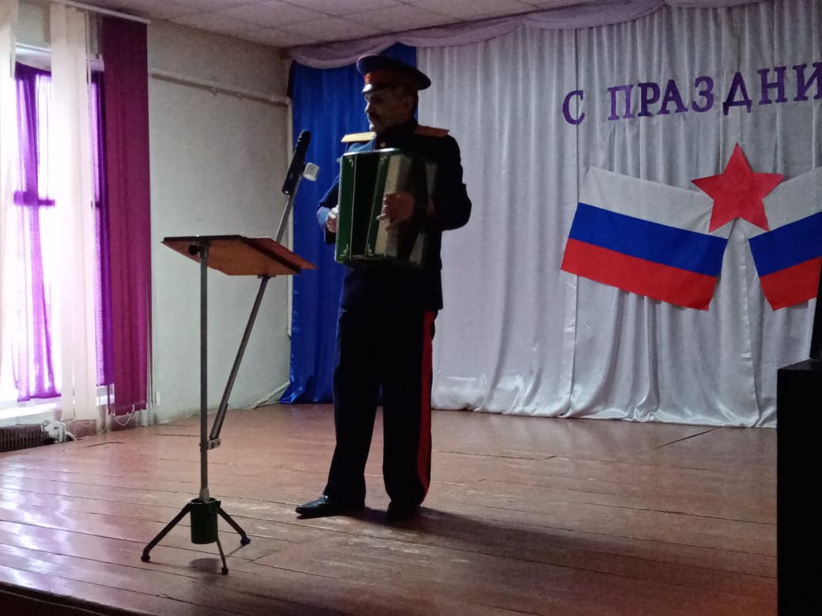

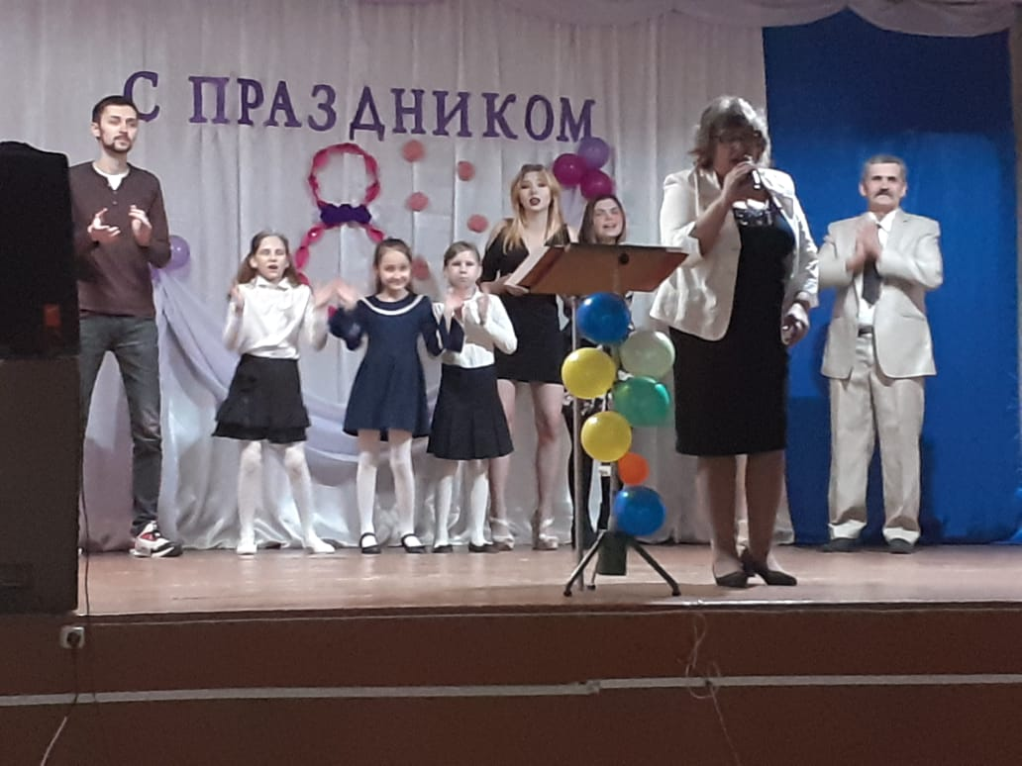

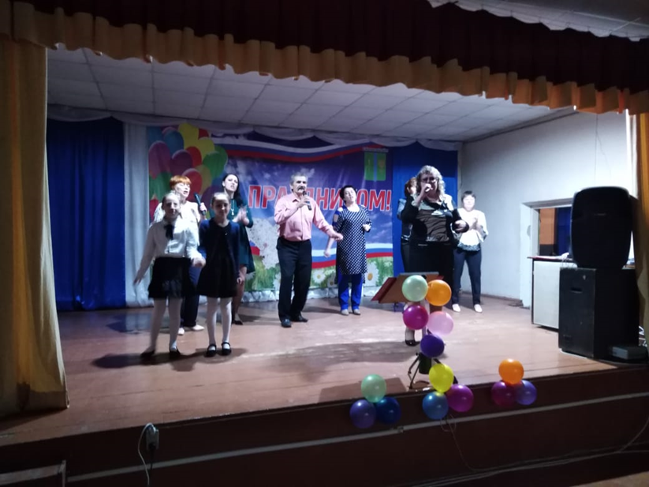

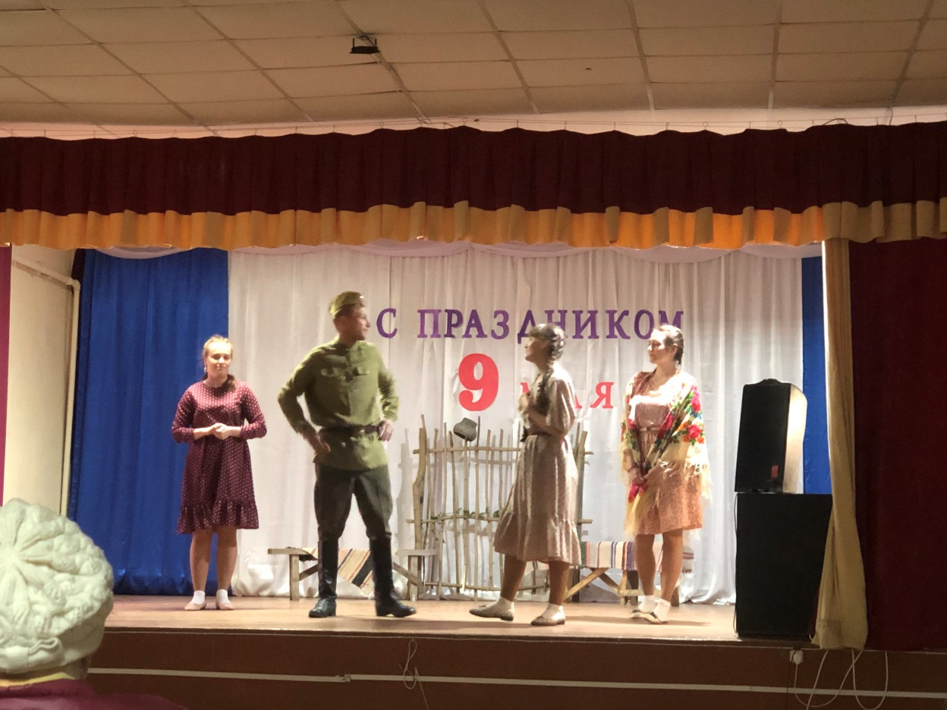
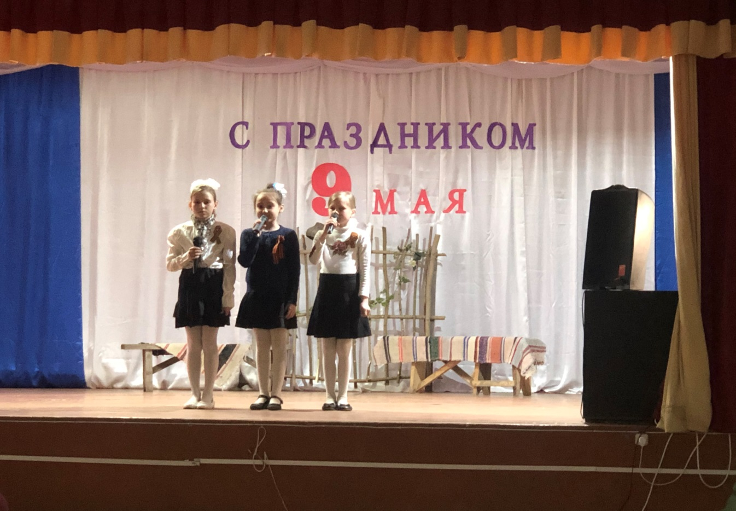

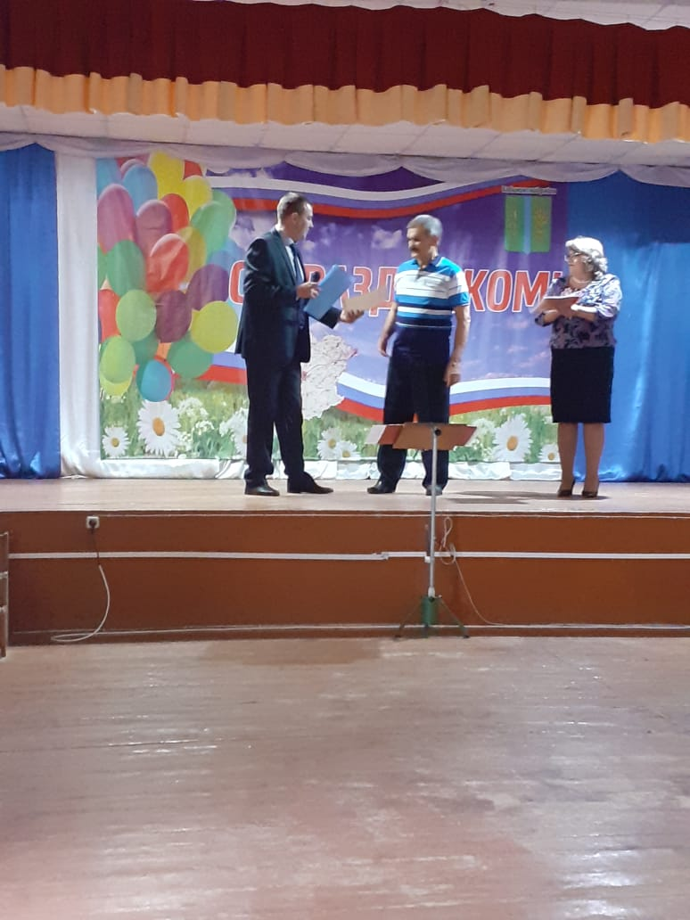

Митинги и акции на обелиске с. Сабуровщино

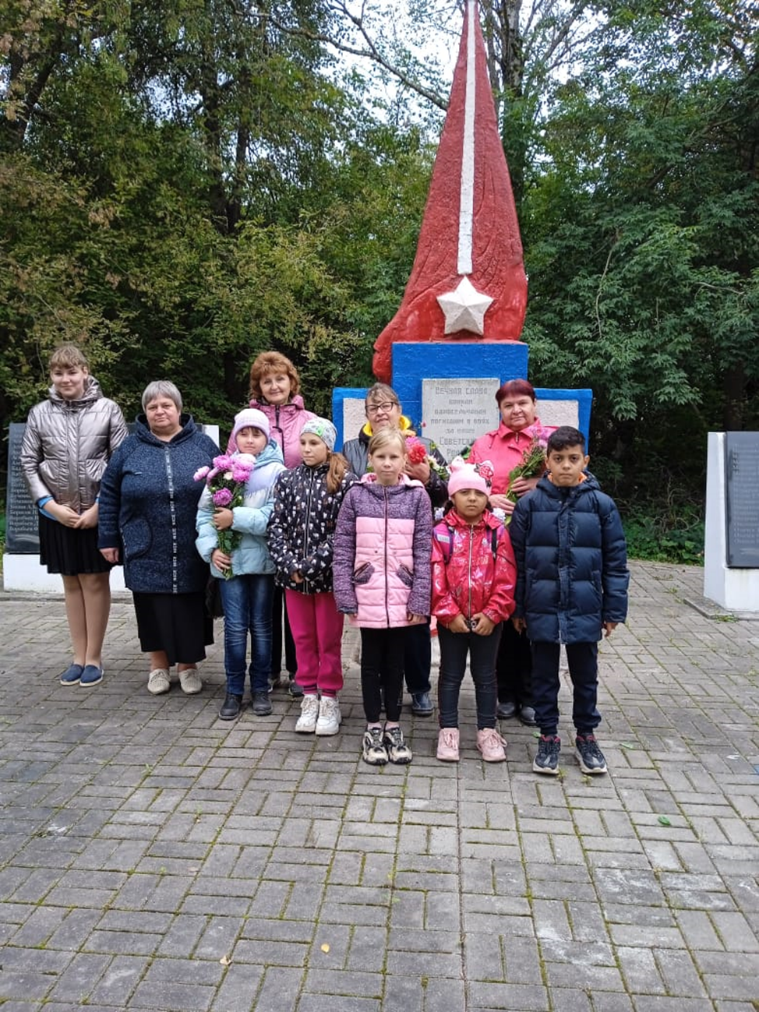

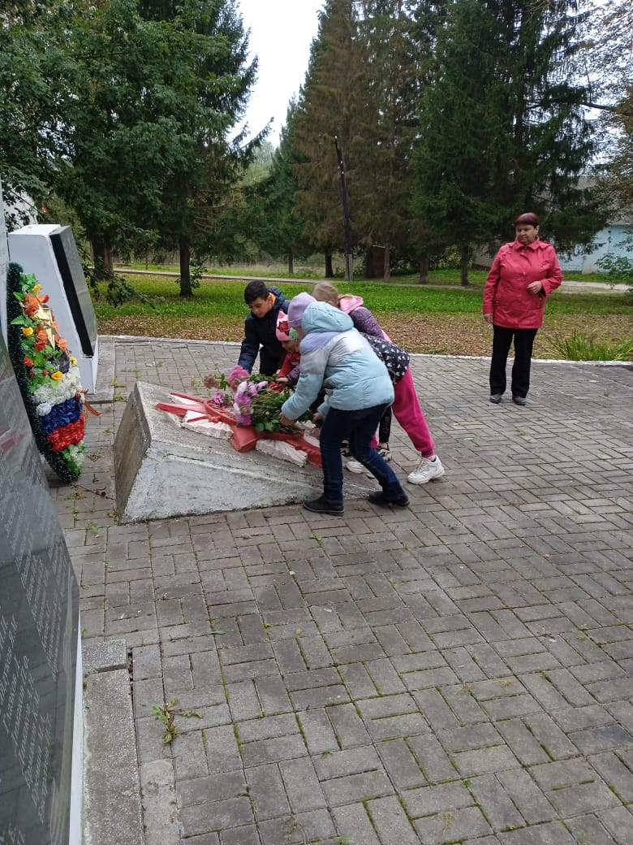

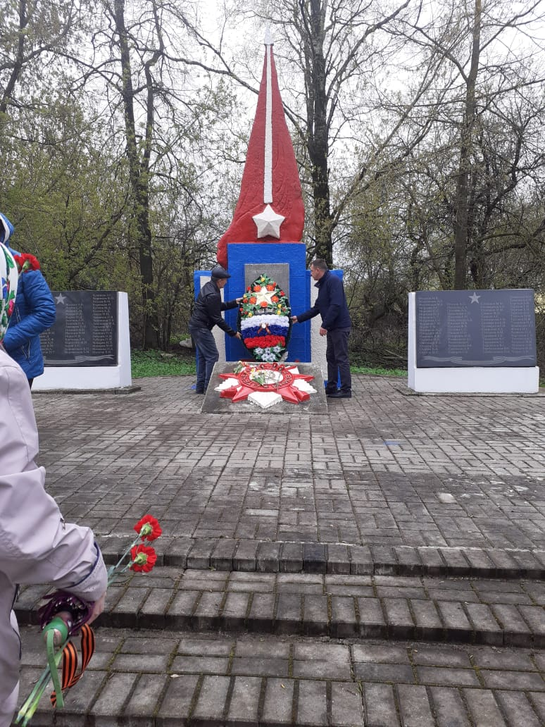

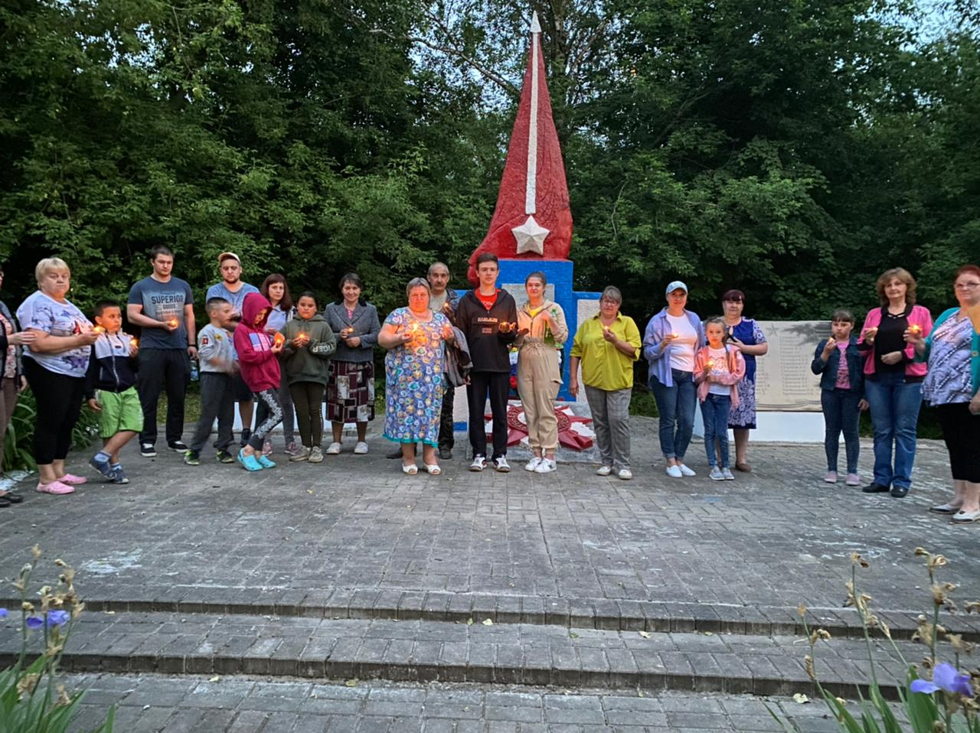

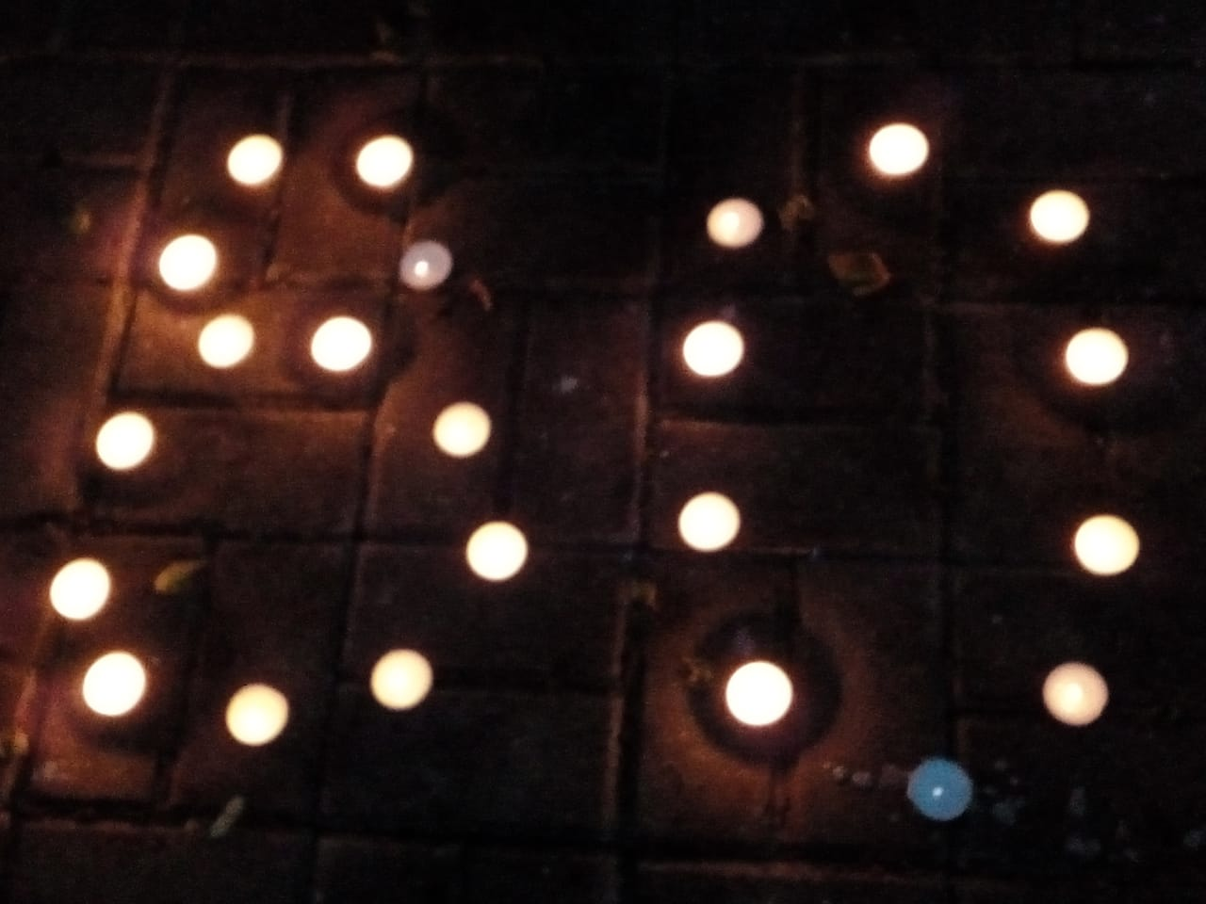

Летний отдых детей

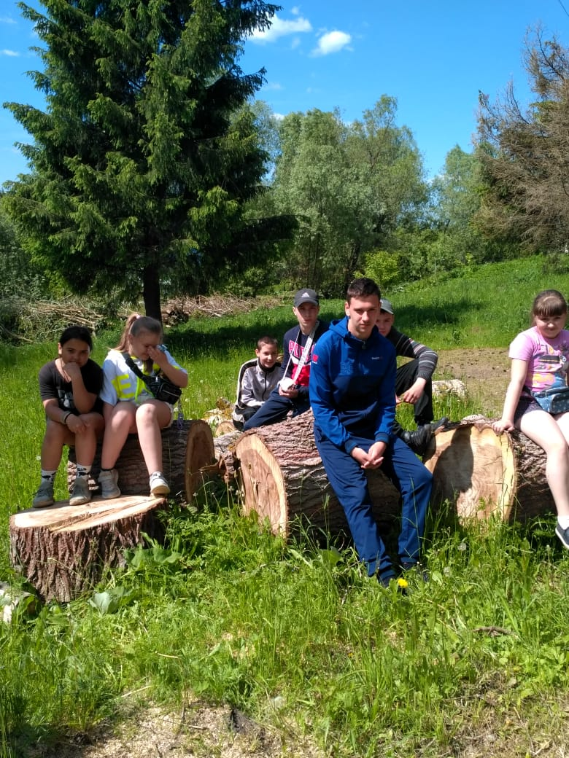

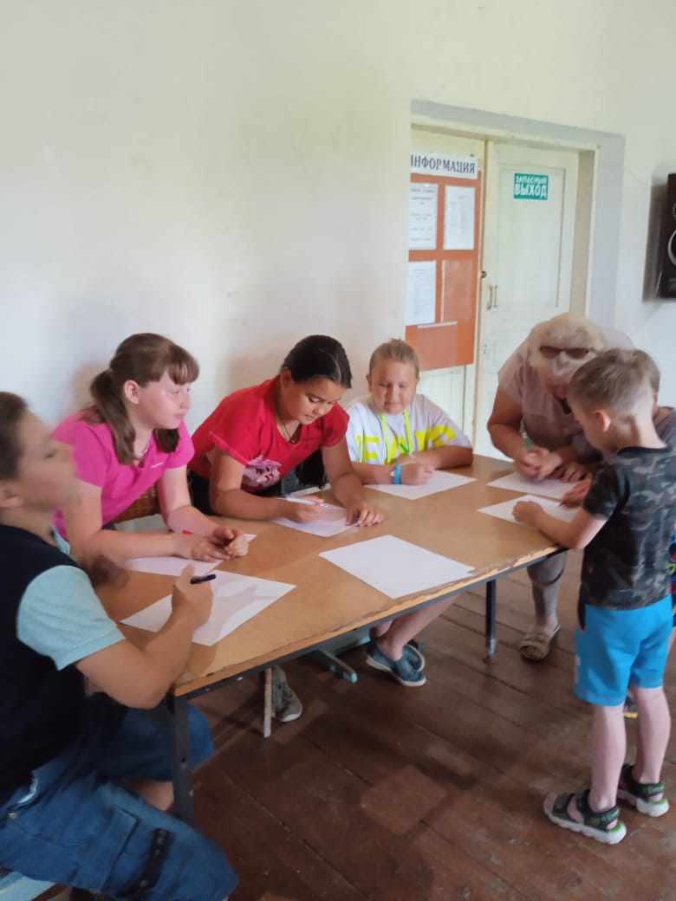

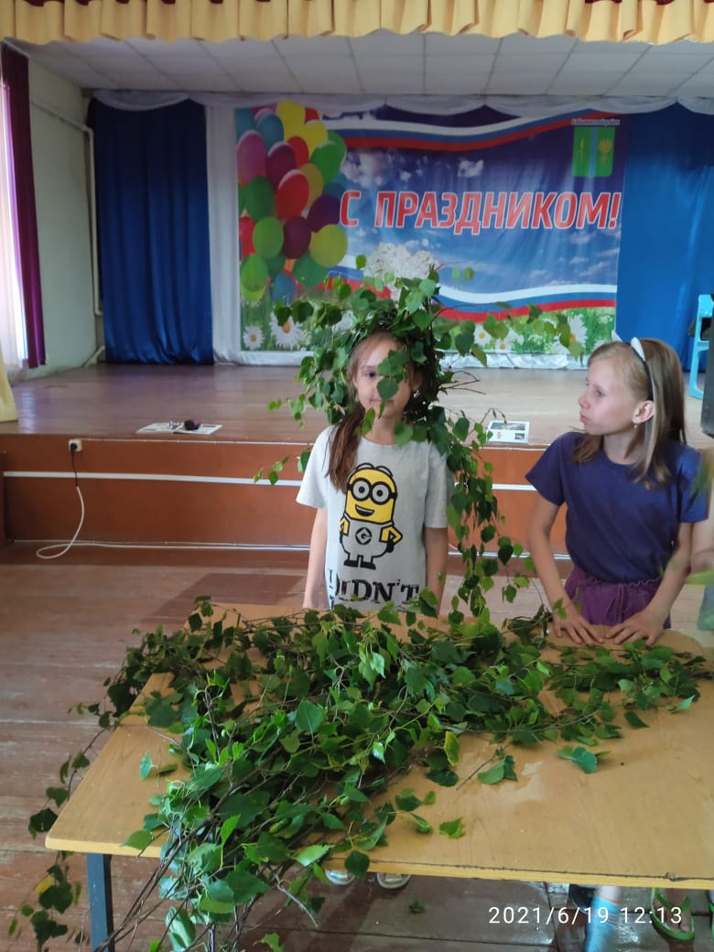
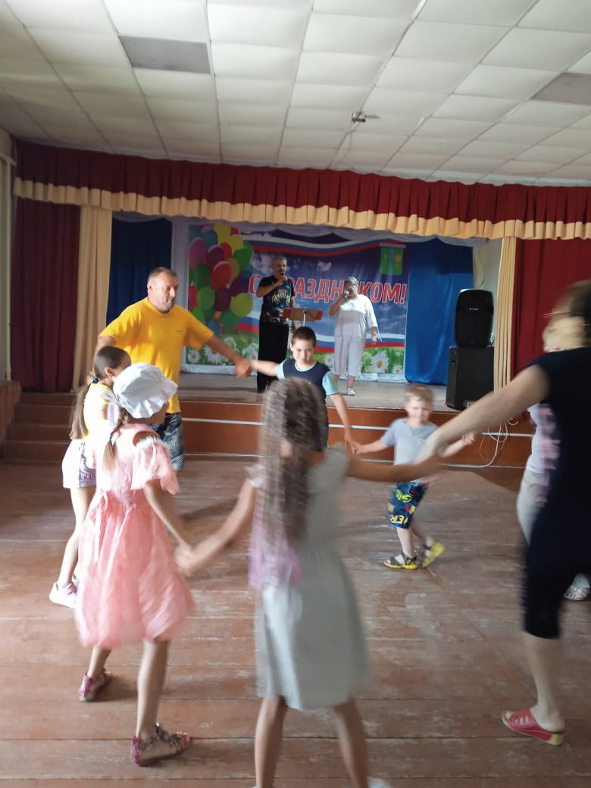
День пожилого человека

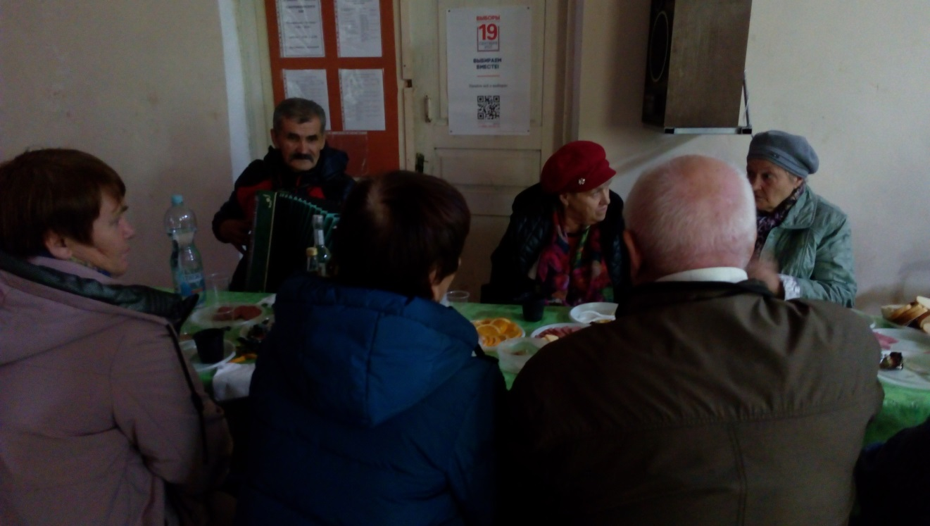
Районные фестивали и конкурсы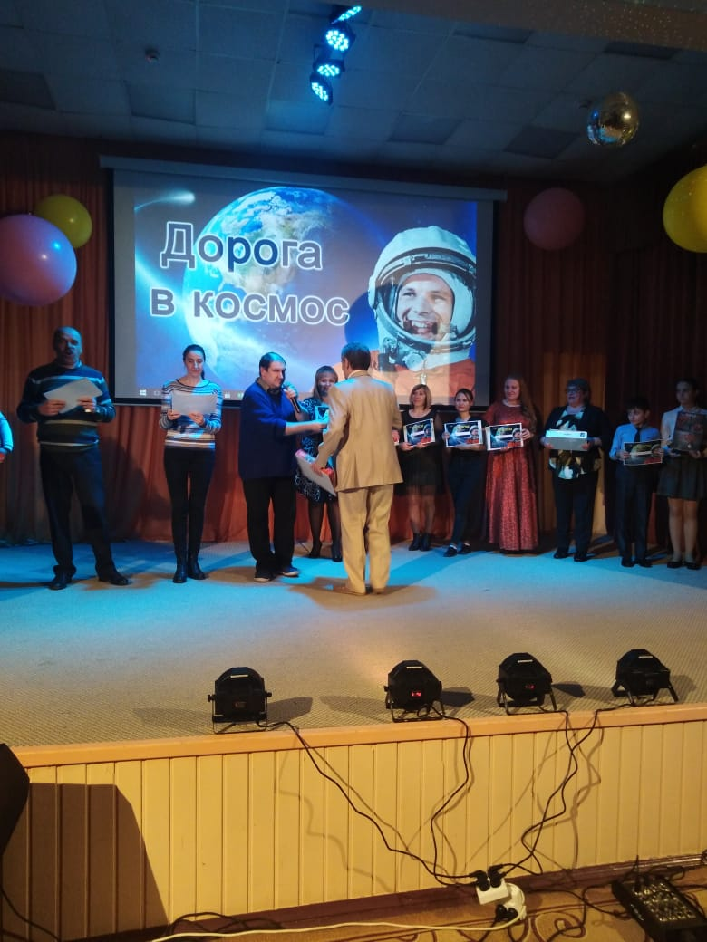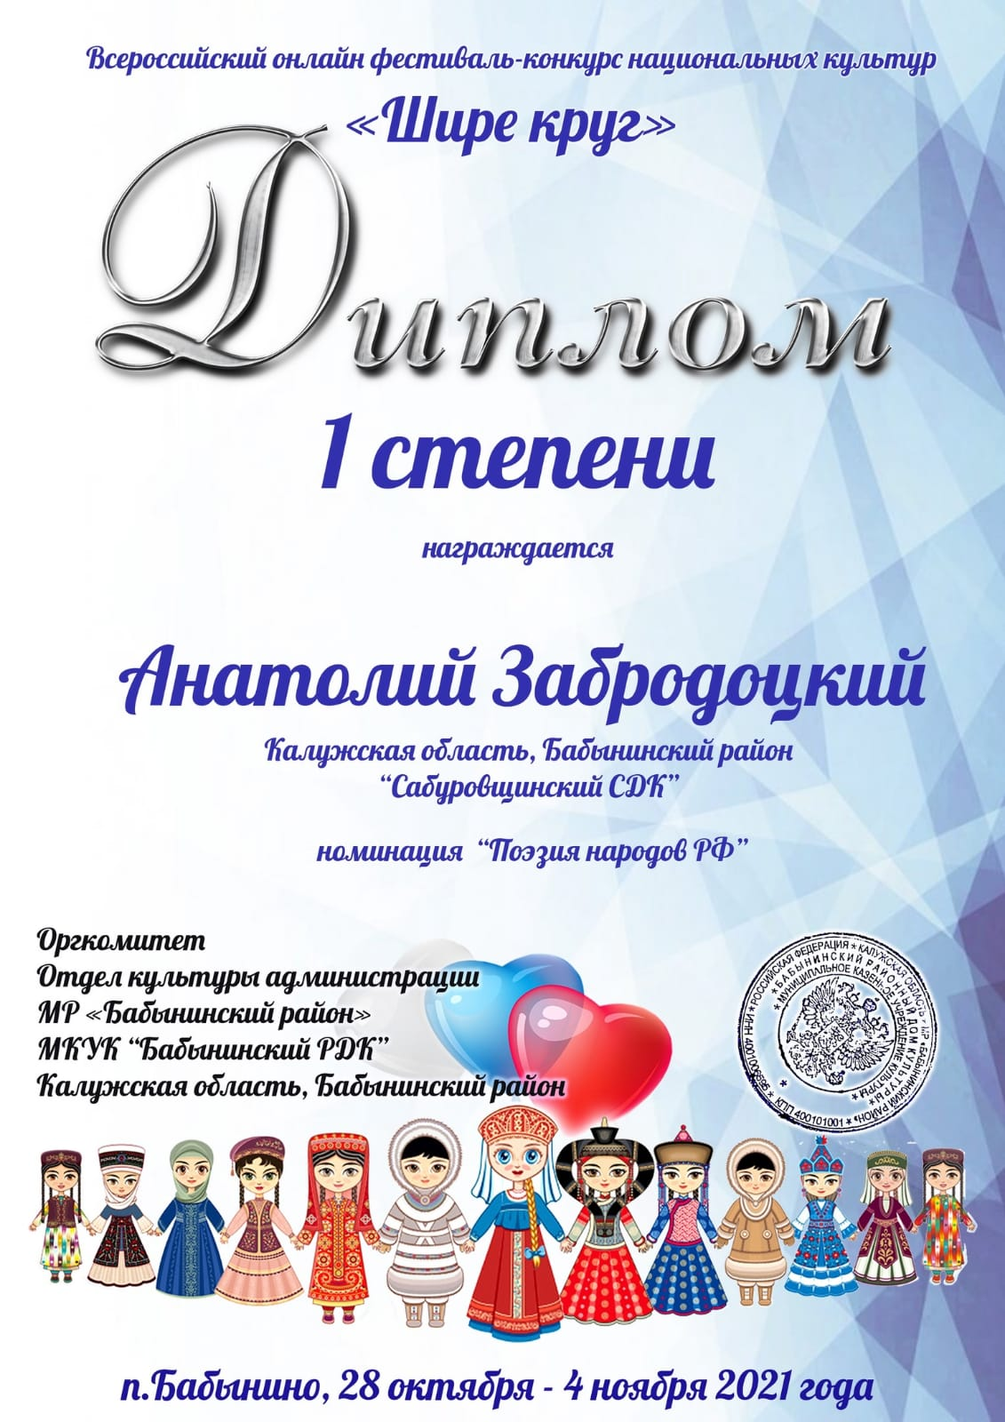

Новогодние праздники
